高二化学小练（40）

11.含11.2 g KOH的稀溶液与1 L 0.1 mol·L^{－1}的H₂SO₄溶液反应放出11.46 kJ的热量，该反应的热化学方程式为
，
则KOH与H₂SO₄反应的中和热为 。
12.如图所示，在800 mL的大烧杯中放入碎纸屑把盛有50 mL 0.50 mol·L^{－1}盐酸的100 mL烧杯放到大烧杯中，两只烧杯间填满碎纸屑。用泡沫塑料板做成大烧杯盖，通过盖子插入一根环形玻璃搅拌棒和一支温度计，测定溶液的温度。迅速往盐酸中加入 50 mL 0.55 mol·L^{－1} NaOH溶液，盖好盖子，搅拌溶液，观察温度的变化。当温度保持稳定时，记录读数，取出装有反应液的烧杯，倒出溶液，清洗干净，保持内外杯壁干燥。重复进行三次实验。用这一实验可以粗略测定中和热。
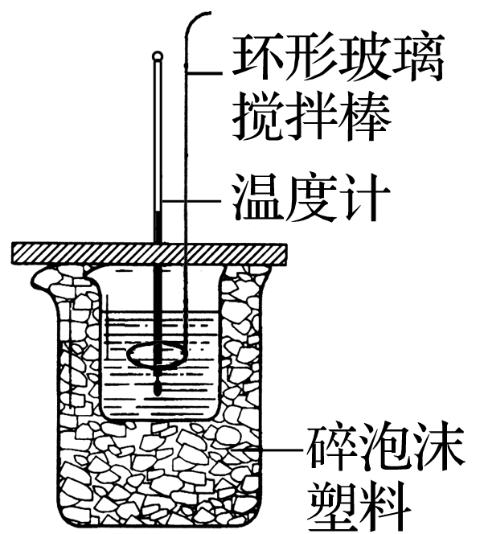
(1)烧杯间填满碎纸屑的作用是
。
(2)要重复进行三次实验的目的是
。
(3)烧杯若不盖泡沫塑料板，求得的中和热数值将 (填“偏大”、“偏小”或“无影响”)。
(4)实验中若改用60 mL 0.50 mol·L^{－1}盐酸和50 mL 0.55 mol·L^{－1} NaOH溶液进行上述反应，与上述实验相比，所放出的热量 (填“相等”或“不相等”)，所求中和热 (填“相等”或“不相等”)，理由是

。
(5)三次实验测得的数据中，起始时盐酸与NaOH溶液温度相同，而终止温度与起始温度之差(t₂－t₁)分别为①2.3 ℃，②2.4 ℃，③2.5 ℃。则最终代入计算式的温度差的平均值为 ℃。
13.某实验小组用0.50 mol·L^{－1} NaOH溶液和0.50 mol·L^{－1}硫酸溶液进行中和热的测定。
Ⅰ.配制0.50 mol·L^{－1} NaOH溶液
(1)若实验中大约要使用245 mL NaOH溶液，至少需要称量NaOH固体 g。
名称 | 托盘天平(带砝码) | 小烧杯 | 坩埚钳 | 玻璃棒 | 药匙 | 量筒
仪器 | 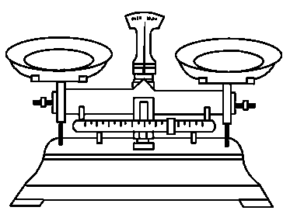 | 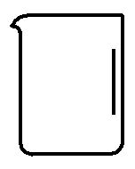 |  | 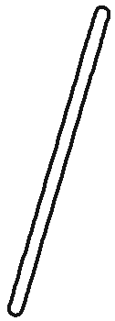 | 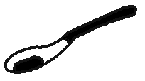 | 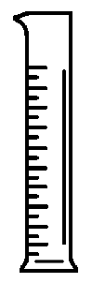
序号 | a | b | c | d | e | f

(2)从上图中选择称量NaOH固体所需要的仪器是 (填字母)。
Ⅱ.测定稀硫酸和稀氢氧化钠溶液中和热的实验装置如下图所示。
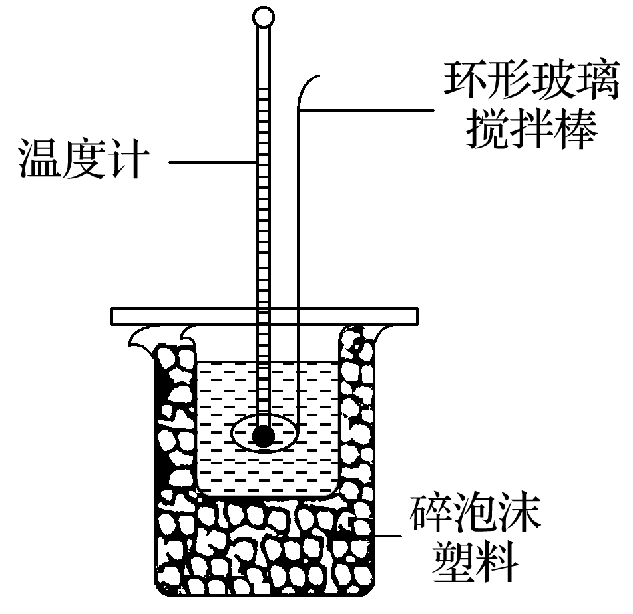
(1)写出该反应的热化学方程式(中和热为57.3 kJ·mol^{－1})： 。
(2)取50 mL NaOH溶液和30 mL硫酸溶液进行实验，实验数据如下表。
①请填写下表中的空白：
温度  实验次数 | 起始温度t₁/℃ |  |  | 终止温度t₂/℃ | 温度差平均值(t₂－t₁)/℃
温度  实验次数 | H₂SO₄ | NaOH | 平均值 | 终止温度t₂/℃ | 温度差平均值(t₂－t₁)/℃
1 | 26.2 | 26.0 | 26.1 | 30.1
2 | 27.0 | 27.4 | 27.2 | 31.2
3 | 25.9 | 25.9 | 25.9 | 29.8
4 | 26.4 | 26.2 | 26.3 | 30.4

②近似认为0.50 mol·L^{－1} NaOH溶液和0.50 mol·L^{－1}硫酸溶液的密度都是1 g·cm^{－3}，中和后生成溶液的比热容c＝4.18 J·g^{－1}·℃^{－1}。则中和热ΔH＝ (取小数点后一位)。
③上述实验数值结果与57.3 kJ·mol^{－1}有偏差，产生偏差的原因可能是 (填字母)。
a.实验装置保温、隔热效果差
b.量取NaOH溶液的体积时仰视读数
c.分多次把NaOH溶液倒入盛有硫酸的小烧杯中
d.用温度计测定NaOH溶液起始温度后直接测定H₂SO₄溶液的温度

